**Santa Eduvigis de Baviera (1174 - 1243)**

**Duquesa y religiosa heroica**

**Wikipedia**

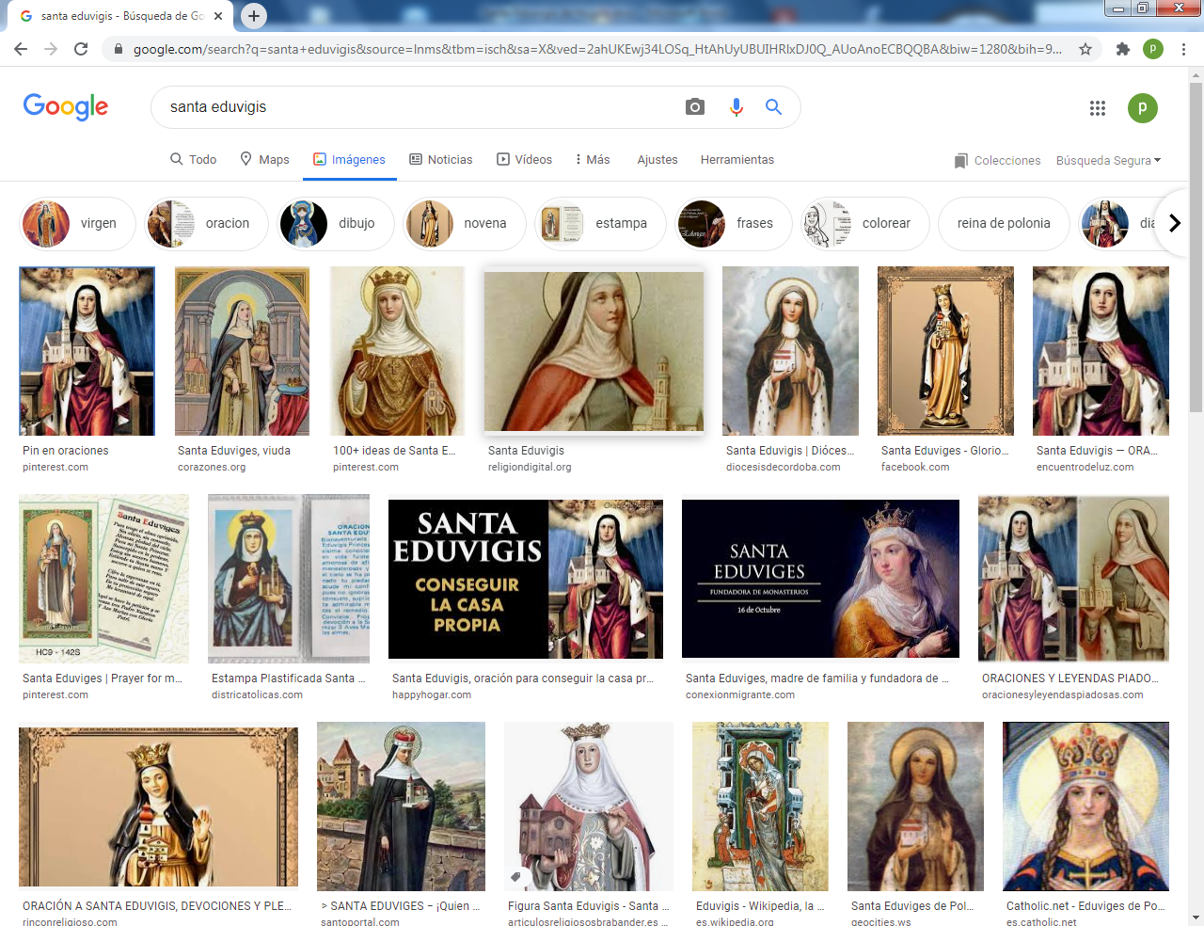

**Santa Eduviges (Hedwig) de Silesia, duquesa y religiosa. 16 de octubre y 25 de agosto**

**Nació en 1174 en Baviera, Alemania y era hija del conde Berthold IV de Moravia. Tuvo tres hermanas: Inés, Gertrudis (que por su matrimonio con Andrés de Hungría, fue reina y madre de Santa Isabel de Hungría), y otra de la que se desconoce el nombre, y fue abadesa. Tuvo cuatro hermanos más: Bertold, patriarca de Aquileia; Elbert, obispo de Bamberg; Otto y Enrique, que heredaría el título de su padre.**

**Una de sus hermanas menores fue**[**Gertrudis de Merania**](https://es.wikipedia.org/wiki/Gertrudis_de_Merania)**, la primera esposa del rey**[**Andrés II de Hungría**](https://es.wikipedia.org/wiki/Andr%C3%A9s_II_de_Hungr%C3%ADa)**, siendo la hija de ellos santa**[**Isabel de Hungría**](https://es.wikipedia.org/wiki/Isabel_de_Hungr%C3%ADa)**, conocida también como Isabel de**[**Turingia**](https://es.wikipedia.org/wiki/Turingia)**. Otra de sus hermanas fue abadesa del convento**[**benedictino**](https://es.wikipedia.org/wiki/Benedictino) **convento  de [Lutzingen](https://es.wikipedia.org/wiki/Lutzingen" \o "Lutzingen) en [Franconia](https://es.wikipedia.org/wiki/Franconia" \o "Franconia), lugar en el que Eduviges recibiera su educación.**

**A los seis años sus padres confiaron su educación a las benedictinas de Kitzingen, con vistas a prepararla para gobernar una casa y esposo. Aunque Eduviges manifestó querer ser religiosa, a los 12 años se casó con el duque Enrique I de Silesia. A pesar de ser muy joven impresionó a la corte por su sencillez, buen trato, sabiduría y sobre todo, por sus virtudes. A los 13 años tuvo su primer hijo, que murió al poco de nacer. Sus siguientes hijos fueron Enrique, Conrado Boleslao, Inés, Sofía y Gertrudis.**

**Después de tener su séptimo hijo, pidió a su marido y obtuvo de él, vivir en castidad, por lo que adoptó una vida de monja: ayunaba a pan y agua los miércoles y los viernes, visitaba y pasaba temporadas con las cistercienses, compratiendo sus tareas y oraciones.**

**Su esposo**[**Enrique I el Barbudo**](https://es.wikipedia.org/wiki/Enrique_I_el_Barbudo)**de**[**Silesia**](https://es.wikipedia.org/wiki/Silesia) **en 1233 llega a ser duque de la**[**Gran Polonia**](https://es.wikipedia.org/wiki/Gran_Polonia_(regi%C3%B3n_hist%C3%B3rica))**. Pro en 1238, se dio su fallecimiento y fue enterrado en el convento de la**[**Orden del Císter**](https://es.wikipedia.org/wiki/Orden_del_C%C3%ADster)**de Trzebnica, el cual fundó en el año 1202 a solicitud de Eduviges. La viuda se mudó a dicho convento que estaba a cargo de una de sus hijas. El**[**15 de octubre**](https://es.wikipedia.org/wiki/15_de_octubre)**de**[**1243**](https://es.wikipedia.org/wiki/1243)**fallece Eduviges, siendo enterrada en ese mismo convento, mientras que sus reliquias permanecen en la**[**Abadía de Andechs**](https://es.wikipedia.org/wiki/Abad%C3%ADa_de_Andechs)**.**

**Eduviges y Enrique tuvieron un hijo,**[**Enrique II el Piadoso**](https://es.wikipedia.org/wiki/Enrique_II_de_Silesia)**, que murió en 1241 a consecuencia de la invasión**[**mongola**](https://es.wikipedia.org/wiki/Mongol_(etnia))**, perdiendo la**[**Batalla de Liegnitz**](https://es.wikipedia.org/wiki/Batalla_de_Liegnitz)**. Tanto Eduviges como Enrique tuvieron una vida piadosa y humilde, con un gran afán por la religión, ayudando a los pobres, caminando ella descalza incluso en invierno y donando toda su fortuna a la**[**iglesia**](https://es.wikipedia.org/wiki/Iglesia_cat%C3%B3lica)**y a los pobres.**

**La vida de Eduviges, educada como niña rica e hija de príncipes, fue una letanía de sufrimientos. Sufrió con el esposo, hombre violento y vulgar. Enrique fue varias veces prisionero de guerra. Una vez, lo trajeron a casa derramando sangre por las heridas. Fue muerto a puñaladas, pocos meses después, durante la celebración de la misa. Sufrió con los hijos. Uno de ellos se rebeló contra el papa y tuvo muerte violenta. Otro hijo, Enrique, murió en la guerra. Ella misma fue a recoger su cuerpo mutilado, en medio de otros cadáveres esparcidos por el campo de batalla.**

**Sufrió con sus parientes. Su hermana Inés, reina de Francia, tuvo muchas frustraciones en su matrimonio. Otra hermana, reina de Hungría, murió apuñalada. Sus hermanos fueron acusados de traicionar y matar al emperador. La sobrina, santa Isabel de Hungría, fue arrojada del castillo y murió en la miseria.**

**La influencia de Eduviges se hizo notar sobre todo en su actividad caritativa y educativa. Introdujo en Polonia a los agustinos, dominicos, franciscanos, cistercienses y también premonstratenses, a los que confió escuelas y hospitales. En 1219 terminó su obra más amada, el monasterio cisterciense de Trebnitz, que se realizó cambiando penas de cárcel por años de trabajo, en consonancia con la gravedad del delito cometido**

**Continuó su intensavida de caridad con los pobres, dando limosnas, llevándolos a hospitales y sanatorios. Les atendía a la puerta de la cocina y les daba alimentos y dinero. Y en cuanto a las penitencias, una dama de compañía declaró que usaba un cilicio todo el tiempo, pegado al cuerpo. Poco a poco, su marido comenzó a imitarla, dejando de usar ropas nobles ni oro, dejó de cortarse el pelo y se dejó una poblada barba (por ello se le conoce como Enrique el Barbudo).**

**Pero no todo fue gloria en la vida de Eduviges, su familia la hizo padecer muchísimo: su marido fue herido varias veces, en 1228 fue capturado y su hijo Enrique reunió un ejército, pero ella obtuvo su liberación con sus súplicas y oraciones. Su hermana Inés contrajo un matrimonio ilícito con el rey Felipe Augusto de Francia, lo que trajo la excomunión y la negación de la Iglesia de celebrar los sacramentos mientras esta situación durase (leer la vida de la**[**Beata Ingeborg**](http://preguntasantoral.blogspot.com.es/2015/07/beata-ingeborg-de-dinamarca.html)**). Su otra hermana, Gertrudis, fue asesinada por unos traidores.**

**Sus hermanos Otto y Enrique estuvieron implicados en el asesinato del emperador Otón, cuyos seguidores arrasaron las propiedades de la familia. Su sobrina, Santa Isabel de Hungría (17 de noviembre), fue rechazada y buscó refugio en el castillo de Wartburg. Y, por último, su marido rompe su palabra de apoyo a la Iglesia y se vuelve contra ella, por lo que murió sin sacramentos, lo que fue un duro golpe para Eduviges, que oró toda su vida por su alma. Sus hijos Conrado y Enrique pelearon entre sí por los territorios de su padre, Conrado murió y Enrique reinó bastante bien, hasta 1241, en que se alió a los tártaros invasores de Polonia, hasta que fue asesinado.**

**Sufrió con la situación de su tiempo. Corría el siglo XIII y los campesinos y los pobres eran oprimidos por los nobles.**

**Eduviges, se dedicó enteramente al servicio de los necesitados: protegía a los huérfanos y a las viudas, visitaba hospitales, amparaba a la juventud necesitada, educándola e instruyéndola en la fe cristiana, cuidaba los leprosos...**

**Andaba descalza por las calles, con los pies agrietados por la nieve, haciendo penitencia. Cuando su esposo murió, se retiró al convento donde su hija Gertrudis era abadesa. Pasó el resto de sus días en austeridad. Murió en el año 1243 Santa Eduviges es la patrona de los afligidos y deudores**

**Después de tantas tragedias, finalmente, Eduviges muere el 15 de octubre de 1243, luego de tomar los votos monásticos, cubierta con el velo de Santa Isabel. Fue enterrada en su amado monasterio de Trebnitz.**

**Canonización**

**Veintitrés años más tarde fue beatificada por el papa Clemente IV y el papa Inocencio XI decretó su fiesta para el 17 de octubre, trasladada hoy al 16 del mismo mes. Es patrona de Silesia, Bamberg, Frankfurt y Berlín. También es patrona de los hogares, las parejas, la vida familiar (por lo mal que la pasó ella misma) y los zapateros. Normalmente se representa vestida de reina, con la corona a los pies (signo de abandono del mundo) y, menos frecuente, como cisterciense.**

**Fue canonizada en el año 1267. En 1273,**[**Federico el Grande**](https://es.wikipedia.org/wiki/Federico_II_el_Grande)**, rey de**[**Prusia**](https://es.wikipedia.org/wiki/Prusia)**, construyó la**[**Catedral de Santa Eduviges**](https://es.wikipedia.org/wiki/Catedral_de_Santa_Eduvigis_de_Berl%C3%ADn)**en**[**Berlín**](https://es.wikipedia.org/wiki/Berl%C3%ADn)**, que es ahora la sede de la**[**Arquidiócesis de Berlín**](https://es.wikipedia.org/wiki/Arquidi%C3%B3cesis_de_Berl%C3%ADn)**, para los católicos inmigrantes de Silesia.**

**Santa Eduviges también es la patrona de**[**Brandeburgo**](https://es.wikipedia.org/wiki/Brandeburgo)**, Berlín, la Abadía de Andechs,**[**Cracovia**](https://es.wikipedia.org/wiki/Cracovia)**, Trzebnica, Silesia y de la diócesis de [Görlitz](https://es.wikipedia.org/wiki/G%C3%B6rlitz" \o "Görlitz). Asimismo, se le considera la patrona de los huérfanos**

**Porta una maqueta de iglesia (recuerda la fundación del monasterio de Trebnitz y otros), una cruz, una estatua de María o un rosario, un libro de oraciones. En ocasiones va descalza, o con un zapato en la mano, y esto refiere al hecho de que su confesor le obligó a llevar zapatos, ella lo hizo, pero los llevaba en la mano. Cuando le obligó a llevarlos puestos, pues les quitó la suela. Todavía en alemán existe la expresión "hedwigssohlen", para llamar los zapatos que se rompen por las suelas. Su devoción está bastante extendida en América para hallar casa, lograr la reparación de la propia, vender o comprar.**

**Automáticamente se volvió el soberano polaco con el nombre de [Vladislao II de Polonia](https://es.wikipedia.org/wiki/Vladislao_II_de_Polonia" \o "Vladislao II de Polonia). Vladislao pasó a ejercer el gobierno, quedando la reina en segundo plano. A pesar de ello fue una ferviente colaboradora de su esposo. Esta unión no tuvo descendencia, ya que la única hija del matrimonio murió a los pocos días de nacer. Tras quedar en estado nuevamente, Eduviges murió de sobreparto, y su viudo contrajo matrimonio tres veces más, dejando descendencia.**